SISTEMA – GRATIFICAÇÃO DE FUNÇÃO

Manual de Instrução

MAIO - 2016

Incorporação

A Lei Complementar nº 1018, de 15, publicada em 16/10/2007, institui a Gratificação de Função para os integrantes das classes de docentes do Quadro do Magistério, em exercício nas unidades escolares da Secretaria da Educação, designados para as funções de Professor Coordenador e Vice-Diretor de Escola, a qual entrou em vigor na data de sua publicação, produzindo efeitos a partir do primeiro dia do mês subsequente ao de sua vigência, ou seja, a partir de 01/11/2007.
A Gratificação de Função será incorporada ao patrimônio do servidor na base de 1/10 (um décimo) por ano de percepção, observado o limite de 10/10 (dez décimos).
Para fins de incorporação, somente os afastamentos em virtude de licença adoção, licença paternidade, licença para tratamento de saúde até o limite de 45 (quarenta e cinco dias), e nas hipóteses previstas nos artigos 69 e 78 da Lei Nº 10.261/1968, não serão descontados para perfazimentos do período aquisitivo para compor um décimo para incorporação.
Incluindo nos descontos, temos que o servidor em exercício no posto de trabalho de Vice-Diretor de Escola, nos períodos em que substitui o Diretor de Escola (por escala), o período será descontado para fins de perfazimento de bloco aquisitivo.
O servidor somente poderá incorporar décimos nos termos da Lei Complementar 1018/2007, após ter completado cinco anos de efetivo exercício no serviço público estadual, ocasião em que a vigência do décimo se dará ao dia posterior ao da aquisição dos 365 dias.
Se, durante um ano, houver exercício sucessivo de duas funções gratificadas, ou seja, Posto de Trabalho de Vice-Diretor de Escola e Professor Coordenador, desde que no mesmo vinculo, os períodos serão computados para compor um bloco aquisitivo de 365 dias, formando 1/10 para incorporação.
O servidor exonerado de seu cargo ou dispensado de sua função atividade, que tenha décimos incorporados no cargo ou na função atividade e vier a ser posteriormente nomeado ou admitido para outro cargo/função, não manterá na nova situação os décimos já incorporados, isto porque, rompido o vínculo funcional, cessam os direitos adquiridos na situação anterior;

Procedimentos:
Quem concede:
I - A unidade de classificação do servidor é responsável pela “Confirmação dos Períodos” para que a Diretoria de Ensino faça a “Liberação da Gratificação” e “Homologação de Incorporação”.

SISTEMA GDAE

Introdução
A Gratificação de Função institui aos servidores integrantes das Classes de Docentes do Quadro do Magistério, designados para exercer o Posto de Trabalho de Professor Coordenador ou Vice-Diretor de Escola, em exercício nas unidades escolares da Secretaria da Educação. Em atendimento da Lei complementar nº 1018 de 15 de outubro de 2007.

Objetivos
Tem como objetivo verificar quais servidores terão direito a Incorporação de décimos correspondentes a Gratificação de Função gerando, Atos, Laudas, Apostilas e Etiquetas da Incorporação da referida Gratificação, para que as diretorias de Ensino possam emitir a correspondente apostila e enviar a Secretaria da Fazenda para averbação.

Interface do Usuário

Login de Acesso
Digitar o Usuário e Senha
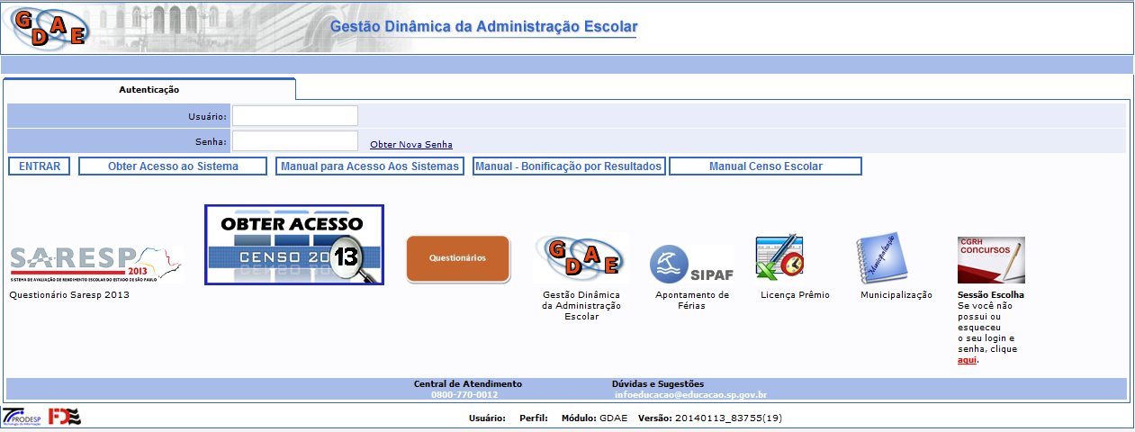

Perfil Usuário
Selecionar o Perfil desejado - conforme figura abaixo

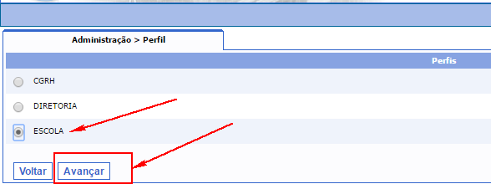
Tela Principal – Perfil Diretoria de Ensino/ Unidade Escolar (Telas DE e UE)
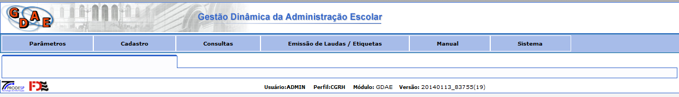

Cadastro de Períodos

Cadastro – Confirmação dos Períodos
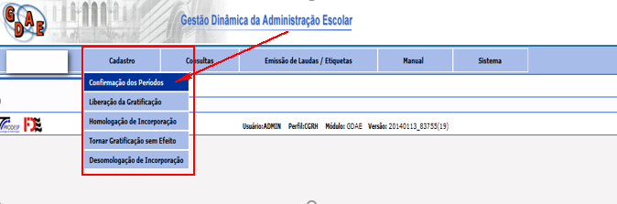

Confirmação de Períodos – vá em inclusão de Períodos, incluir o CPF e DI correspondente do Servidor
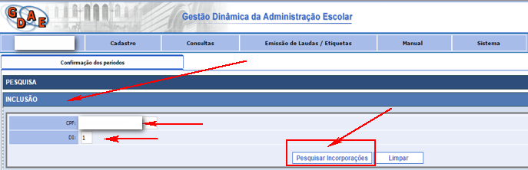

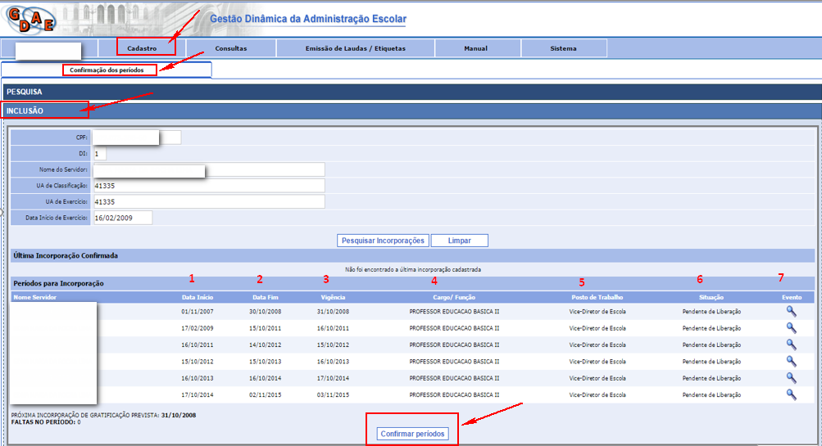

- Coluna correspondente ao início do período para incorporar 1/10 da Gratificação da Função;
- Coluna correspondente ao fim do período aquisitivo, ou seja, 365 dias de recebimento da Gratificação de Função, para incorporação de 1/10;
- Data fim do período aquisitivo, mais um dia (365+1), que corresponde a vigência da incorporação do décimo
- Cargo ou função em que o servidor teve como base para a designação do posto de trabalho (Vice-Diretor de Escola ou Professor Coordenador);
- Posto de trabalho em que o servidor exerce ou exerceu recebendo a Gratificação de Função;
- Situação quer dizer em que status está o evento de incorporação da gratificação, neste momento ainda pendente de liberação.
- Clique na lupa e será disponibilizado o resumo do evento, período, quantidade de dias, e a categoria em que o servidor se encontra ou encontrava no momento do recebimento da referida gratificação (7.1 e 7.2);

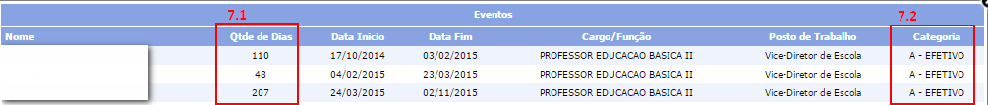

ATENÇÃO
Na situação em que o servidor exercia a função gratificada de Vice-Diretor de Escola/Professor Coordenador, enquanto categoria “F”, completou 1/10 (365 dias de recebimento), solicitou dispensa para ingressar em cargo público, continuou afastado no exercício da função gratificada, deve incorporar os décimos separadamente, não podendo incluir períodos de afastamento em vinculo anterior ao atual para completar décimo a ser incorporado. Desta forma a incorporação ocorrerá enquanto função e recomeçará o computo no cargo.
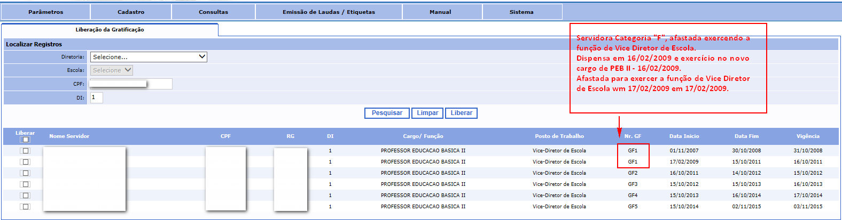

Se a situação não se apresentar da forma acima transcrita, deverá tornar sem efeito caso já ocorreu a incorporação de décimos.

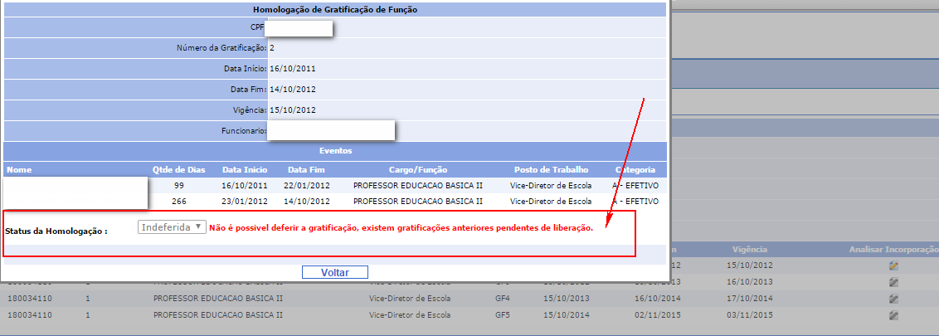

Cadastro – Desomologação de Incorporação
Selecionar Campos “Desomologação de Incorporação”. Será disponibilizado o último décimo homologado. Clique em excluir, informe o motivo.
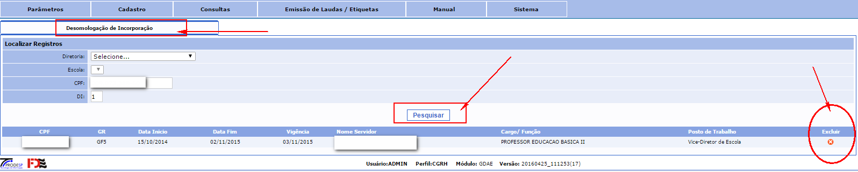

3.4.1 “Exclusão realizada com sucesso”.
Você vai verificar que já será disponibilizado o próximo décimo a ser desomologado.
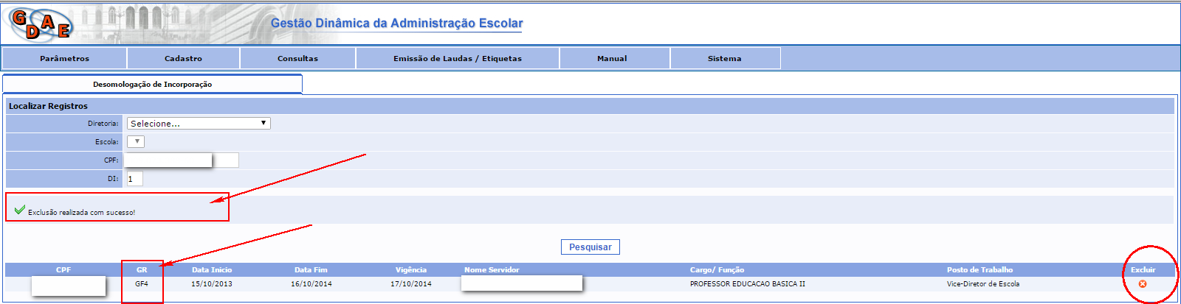
Observamos que após a desomologação o evento volta para o status de “liberação da Gratificação”.

Consulta

Consulta – Dados da Gratificação de Função
O sistema, também oferece a funcionalidade de consultar os eventos, com relação as incorporações de décimos nos termos da Lei Complementar nº 1018/2007, para tanto, basta preencher o(s) campo(s) e clique em pesquisar.
Esclarecemos, que não há necessidade de preenchimento de todos os campos, bastando inserir o número do RG ou CPF + DI e clicar em “pesquisar”
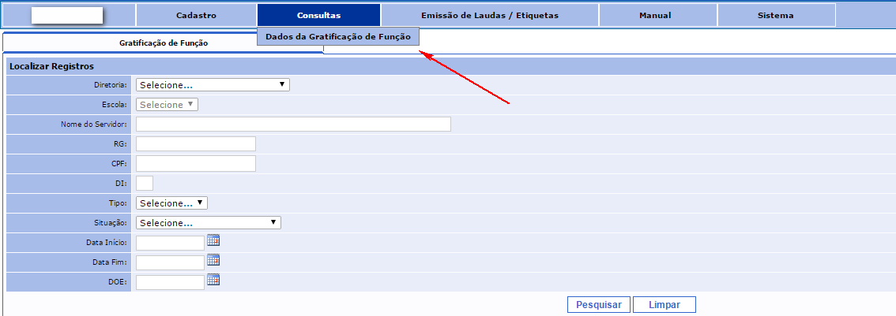

Será disponibilizada a consulta dos eventos e seu status atual.
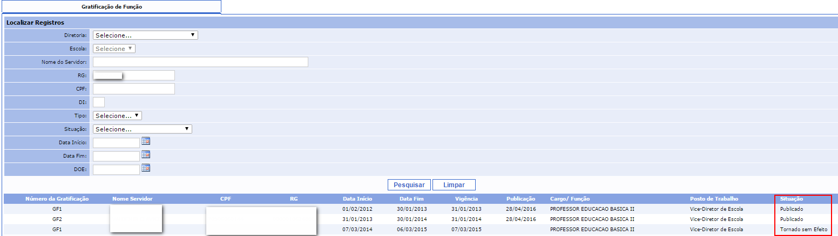
Observamos, ainda, que a pesquisa poderá ser feita utilizando apenas um dos filtros por vez, ex:
- Por Diretoria de Ensino – disponibilizará todos os servidores;
- Por Diário Oficial – disponibilizará todos os servidores que tiveram a incorporação publicada naquela data;
- Por RG ou CPF e DI – consulta individual.

